2017-4-18

易助项目团队成员：李敏惠、林国丹、童云钊、李为、胡南、符永宁

项目交互原型文档

|  |  |
| --- | --- |
| EHelp Project | 版本： 2.0 |
| 项目交互原型文档 | 日期：2017-4-18 |

文档版本控制

|  |  |  |  |
| --- | --- | --- | --- |
| Date | Issue | Description | Author |
| 2017-4-17 | 1.0 | 建立文档，完成简单原型设计与说明。 | 李为 |
| 2017-4-18 | 2.0 | 增加封面和版本控制等文档规范，重新修改原型线框图，完善原型设计与说明。 | 李敏惠 |
|  |  |  |  |

目录

文档版本控制 1

一、引言 3

1.编写目的...................................................................................................................................................3

2.项目背景...................................................................................................................................................3

二、线框图交互逻辑 4

1、注册和登录板块..................................................................................................................................3

2、首页.........................................................................................................................................................3

3、求救.........................................................................................................................................................3

4、求助..........................................................................................................................................................3

5、提问.........................................................................................................................................................3

6、个人中心................................................................................................................................................3

# 引言

##### 编写目的

在之前产品需求文档的基础上进行详细的项目交互原型展示和说明，给前端开发人员一个更加直观的展示，指导前端开发有条不紊地进行。

##### 项目背景

易助项目本着“让帮助变得简便有效，让人人都乐于帮助”的理念，提供**求助、求救和提问三大功能**，简化各种帮助的形式，致力于搭建一个更加简便、有效、安全的**求助帮助 O2O 平台**，高效连接求助者和爱心志愿者

# 线框图交互逻辑

##### 注册和登录板块

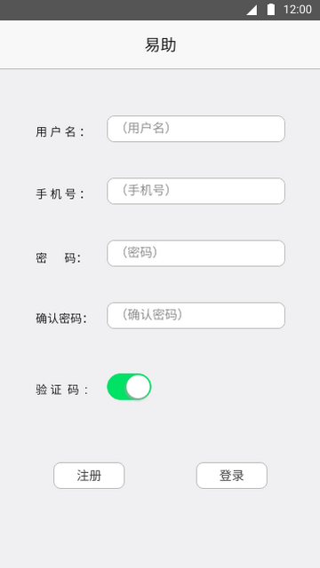 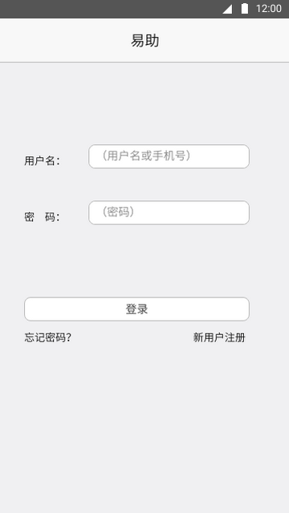

注册页面 登录页面

##### 首页

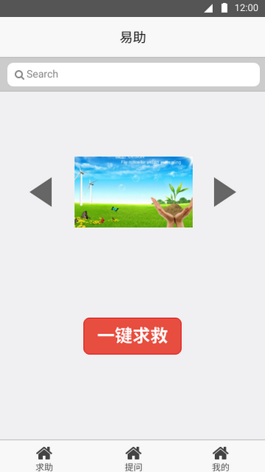

首页

首页设置了一键求救的红色按钮，便于用户在紧急情况下使用，只需长按五秒钟就会开启求救模式。同时页面下方由三大板块构成，分别是求助板块、提问板块和用户个人信息板块“我的”三大部分。页面中间是平台乐于助人资讯展示推荐。

##### 求救

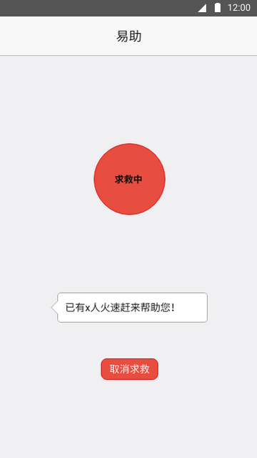

用户发出求救之后，平台会进入紧急求救模式，将求救信息广播给附近的人，同时 自动拨打报警电话，也会以默认短信的方式通知用户的紧急联系人，并开启定位、录音等功能。

##### 求助

进入求助页面，默认是求助社区板块，点击求助社区右上方的创建按钮即可跳转到编辑求助信息页面。

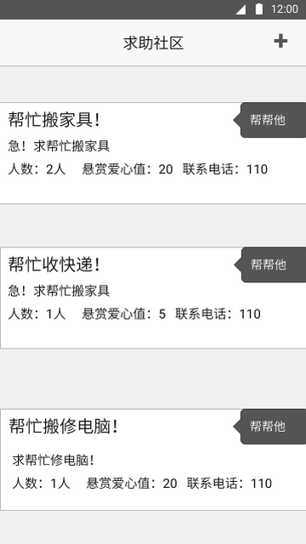 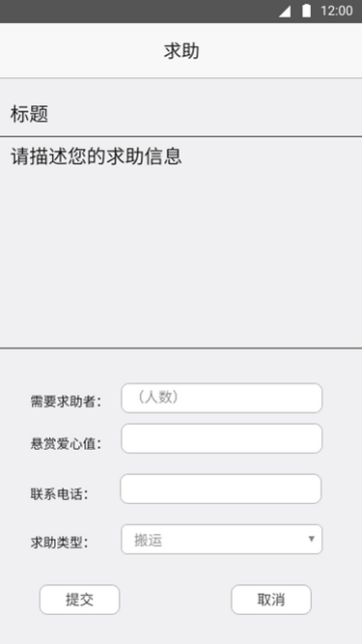

求助社区 编辑求助信息

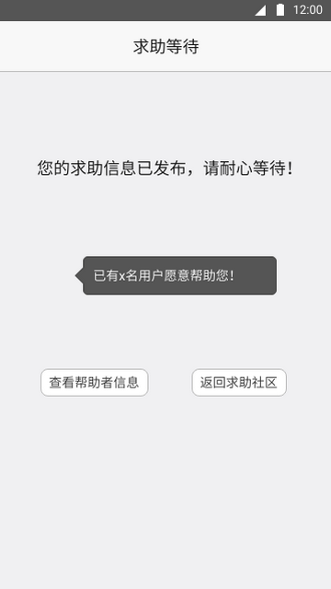

求助等待状态

##### 提问

进入提问页面，默认是提问社区板块，点击提问社区右上方的创建按钮即可跳转到编辑提问信息页面。

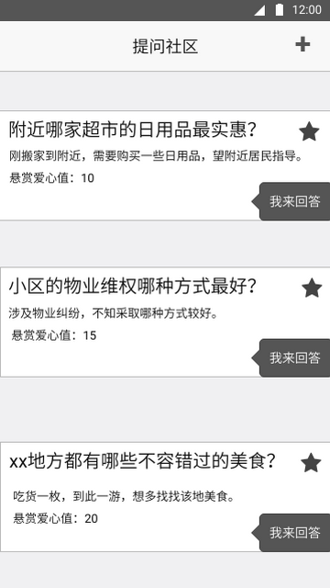 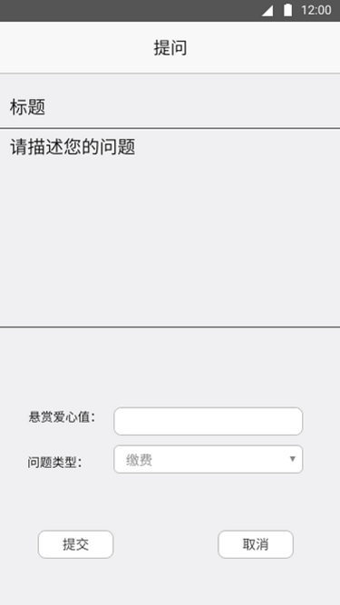

提问社区 编辑提问信息

##### 个人中心

